Ulm, 28.06.2019

Bevorratungsreport für Winter- und Ganzjahresreifen
TyreSystem präsentiert erweiterten Ratgeber für die Saison 2019/2020

Die Großhandelsplattform TyreSystem hat ihren neuen Bevorratungsreport für Winter- und Ganzjahresreifen herausgegeben. Ziel ist es, Reifenhändler, Kfz-Werkstätten und Autohäuser in ihrer Bevorratungsentscheidung zu unterstützen und ihnen einen nützlichen Trend-Wegweiser für die bevorstehende Hochsaison an die Hand zu geben.

In dem 19-seitigen Dokument sind jetzt erstmals die erweiterten Reifengrößen-Rankings für die Bereiche Transporter und Offroad verfügbar. Die Auflistungen verdoppelten sich jeweils von 10 auf 20 Ranglistenplätze. Den größten Teil nehmen weiterhin die Top-30 der meistverkauften Pkw-Reifengrößen ein. Alle im Report veröffentlichten Listen helfen dem Leser schnell zu erkennen, für welche Reifengrößen eine Bevorratung sinnvoll ist, wie sich der Bedarf seit 2017 entwickelt hat und welcher Load-/Speedindex innerhalb einer Größe am gefragtesten ist. TyreSystem veranschaulicht in verschiedenen Grafiken, welche Rolle die Qualität von Winter- und Ganzjahresreifen beim Kunden spielt und wie sich der Trend bei Ganzjahresreifen entwickelt hat. Zusätzlich lässt sich herauslesen, wie hoch der Anteil der Fahrzeugtypen Pkw, Transporter und Offroad auf dem Winter- und Ganzjahresreifenmarkt ist.

Der Bevorratungsreport für Winterreifen 2019 steht kostenlos unter https://www.tyresystem.de/neuigkeiten/2019/bevorratungsreport-winterrreifen-2019 zum Herunterladen bereit und basiert auf der hauseigenen Verkaufsstatistik der RSU GmbH.

. . . . . . . . . . . . . . . . . . . . . . . . . . . . . . . . . . . . . . . . . . . . . . . . .

Über TyreSystem

Seit 2007 bietet das B2B-Onlineportal unter www.tyresystem.de seinen Kunden kostenlos eine der einfachsten Lösungen für den Online-Reifenhandel am Markt. Eine Vielzahl praktischer Funktionen und Module sowie Schnittstellen zu vielen ERP-Systemen der Reifenbranche vereinfachen die tägliche Geschäftsabwicklung von Reifenhändlern, Kfz-Betrieben oder Autohäusern. Das mittelständische Unternehmen wächst seit mehreren Jahren rasant und hat seinen Sitz im schwäbischen St. Johann sowie einen Standort in Ulm.
. . . . . . . . . . . . . . . . . . . . . . . . . . . . . . . . . . . . . . . . . . . . . . . . . . . . . . . . .

Bildmaterial

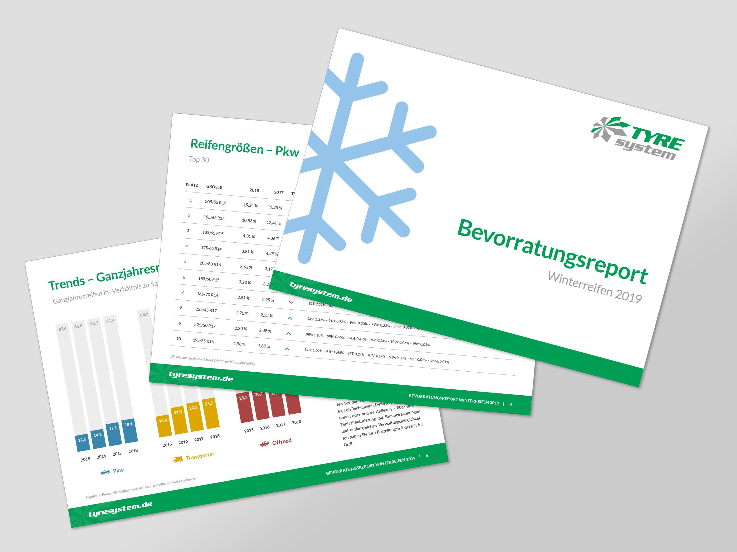 |  | Dateiname:  Bildtitel: | bevorratungsreport-winter2019.jpg  Der Bevorratungsreport für Winterreifen 2019 ist unter tyresystem.de/neuigkeiten verfügbar.

. . . . . . . . . . . . . . . . . . . . . . . . . . . . . . . . . . . . . . . . . . . . . . . . . . . . . . . . .

Weitere Informationen erhalten Sie unter www.tyresystem.de
oder gerne auch persönlich bei:

Rebecca Rohmeder
Öffentlichkeitsarbeit & Social Media
Telefon: 07122 / 82593 -611
E-Mail: rebecca.rohmeder@rsu-reifen.de

